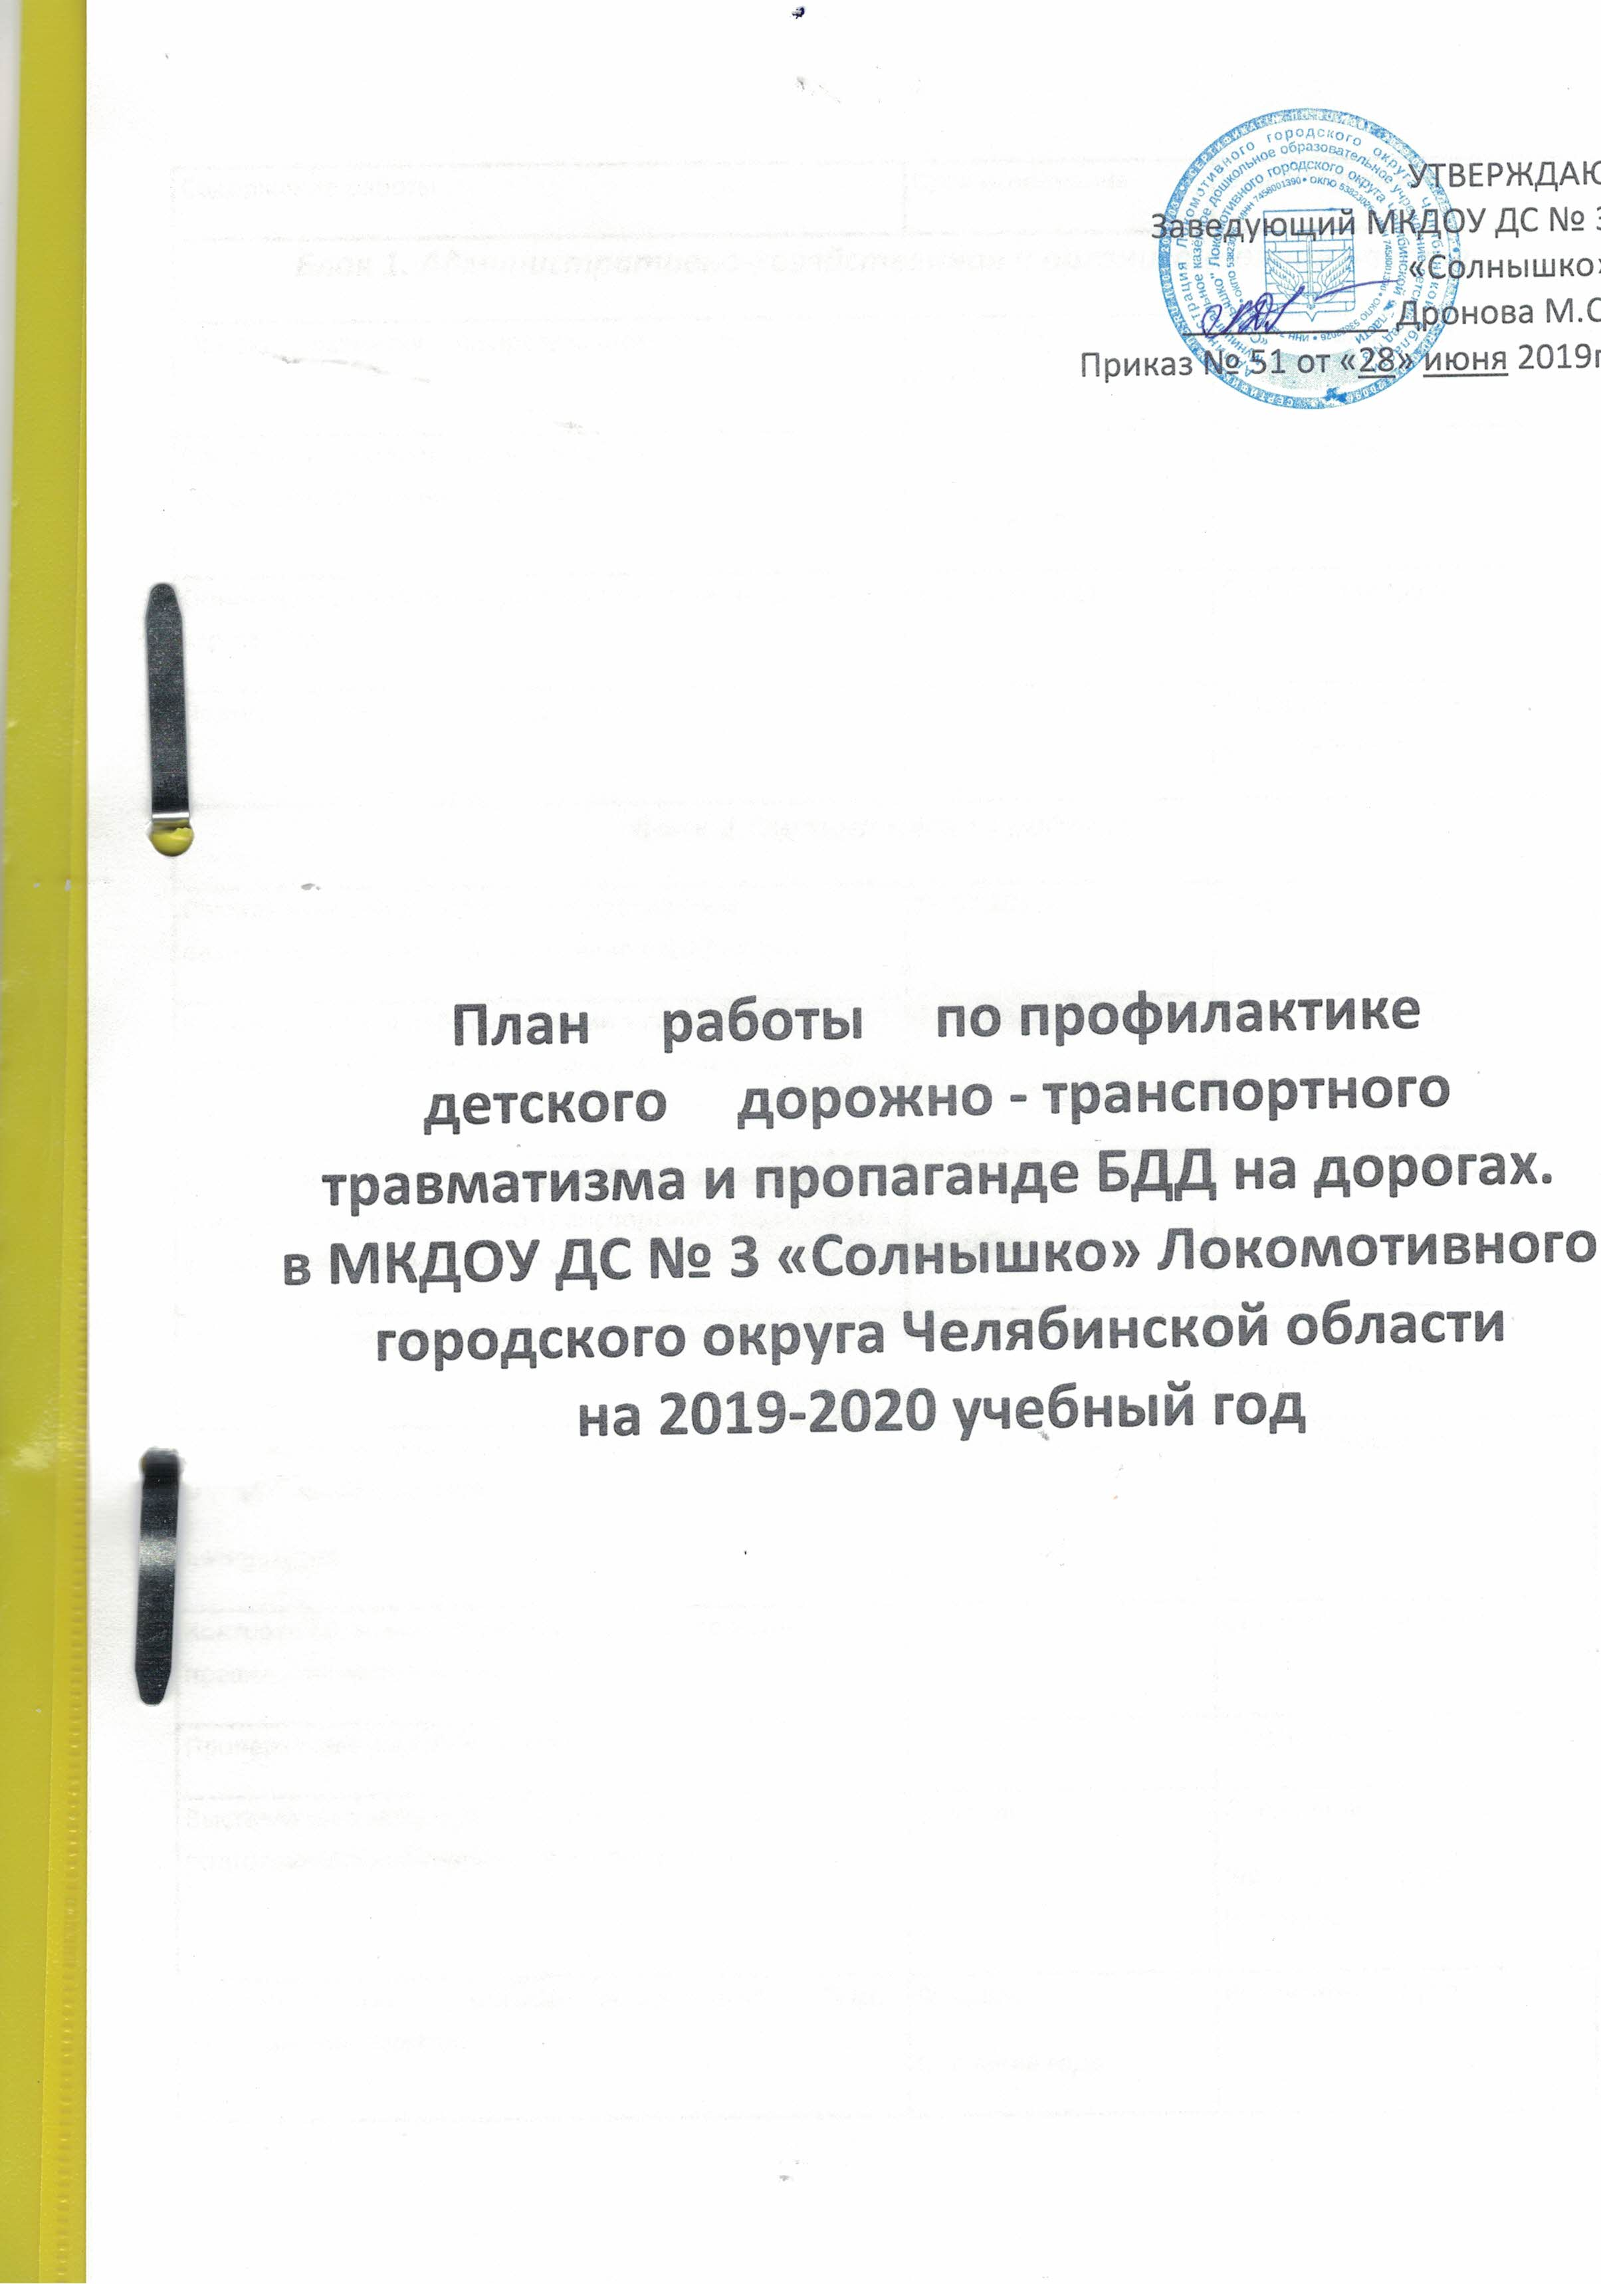
Содержание работы | Срок исполнения | Ответственный
Блок 1. Административно-хозяйственная и организационная работа

Обновить разметку на прогулочном участке | 15.07.2019 – 09.08.2019г. | Воспитатели групп
Пополнение и обновление уголков безопасности дорожного движения в группах | август,  в течение года | Воспитатели групп
Обновить и дополнить атрибуты для сюжетно-ролевых игр по ПДД | в течение года | Воспитатели групп
Подбор материала для стенда по ПДД | в течение года | Старший воспитатель. Воспитатели групп
Блок 2.Методическая работа
Составление плана работы по профилактике безопасности дорожного движения в ДОУ на год | 16.07.2019г. | Старший воспитатель
Коррекция плана работы с детьми в группе по профилактике безопасности дорожного движения на год | Сентябрь | Старший воспитатель. Воспитатели групп
Консультация « Организация работы с детьми по предупреждению дорожно-транспортного травматизма в разных возрастных группах» | Сентябрь | Старший воспитатель
Обзор литературы по ПДД | в течение года | Старший воспитатель Воспитатели групп
Пополнение методического кабинета и групп методической и детской  литературой | в течении года | Старший воспитатель
Контроль организации работы с детьми по изучению правил дорожного движения | ноябрь,апрель | Старший воспитатель
Проверка знаний детей по ПДД | апрель | Старший воспитатель
Выставка рисунков детей и их родителей старшей- подготовительной группы : "Мы- пешеходы" | февраль | Старший воспитатель.  Воспитатели групп, Родители
Участие в акциях , конкурсах по профилактике ПДД, изготовление памяток | Февраль.  В течение года | Воспитатели групп
Консультация «Правила поведения пешехода на дороге в зимнее время. Работа с родителями» | Декабрь | Старший воспитатель
Консультация «Что нужно знать родителям о правилах дорожного движения»( для молодых и вновь принятых педагогов) | Февраль | Старший воспитатель
Консультация «Внимание: весна!» -информирование родителей о правилах проведения прогулки ребенка в весенний период, во время гололедицы, во время таяния снега | Март | Старший воспитатель
Практикум для педагогов «Оказание первой помощи в случае травматизма» | Май | Медицинская сестра
Проведение тематических недель по знакомству детей с ПДД | Февраль | Старший воспитатель, воспитатели групп
Подготовка и проведение развлечений по ознакомлению с правилами дорожного движения | В течение года | Муз.руководитель  Воспитатели групп
Блок 3. Работа с детьми
Целевая прогулка по близлежащим улицам:  средняя- старшая группа  старшая - подготовительная группа  Экскурсия по городу | 2 раза в месяц  (июнь, июль, август) | Воспитатели групп
Инструктаж для детей по предупреждению травматизма «Я и мой велосипед» | 31.05.2019г. | Воспитатели ДОУ.  Медицинская сестра
Развлечения для детей  Велопробег «На встречу лету» (площадь перед ДК «Луч») | 03.06.2019г. | Воспитатели групп. Музыкальный руководитель.  Мнструктор по ФИЗо.  Медицинская сестра.
"Дорожные ловушки"-обыгрывание ситуаций на дороге | 1 раз в два месяца | Воспитатели групп
Беседы по ПДД с детьми старшей- подготовительной группы  - Что ты знаешь об улице?  - Мы пешеходы - места движения пешеходов, их название, назначение  - Правила поведения на дороге  - Машины на улицах города – виды транспорта  - Что можно и что нельзя  - Помощники на дороге – знаки, светофор, регулировщик  - Будь внимателен!  - Транспорт в городе: места и правила парковки, пешеходные зоны, ограничивающие знаки | В течение года | Воспитатели групп
"Минутки безопасности"- короткие беседы с детьми, обсуждением ситуаций, возникающих на дороге | еженедельно, в свободное время | Воспитатели групп
Чтение художественной литературы по ПДД С.Михалков«Моя улица», «Велосипедист», «Скверная история»; С. Маршак «Милиционер», «Мяч»; В. Головко «Правила движения»; С Яковлев «Советы доктора Айболита»; О. Бедерев«Если бы…»; А. Северный «Светофор»;  В. Семернин«Запрещается - разрешается» | в течении года | Воспитатели групп
Чтение и заучивание стихотворений по ПДД | в течении года | Воспитатели групп
НОД в группах  -по ознакомлению с окружающим и  развитию речи;  -изодеятельности;  -конструированию ,с включением элементов , связанных с соблюдением правил дорожного движения | в соответствии с перспективными планами воспитательно- образовательной работы с детьми в группах | Воспитатели групп
Сюжетно- ролевые игры в группе и на прогулочном участке  -«Путешествие по улицам города»,  -«Улица и пешеходы»,  -«Светофор»,  -«Путешествие с Незнайкой»,  -«Поездка на автомобиле»,  -«Автопарковка»,  -«Станция технического обслуживания»,  -«Автомастерская» | в течение года | Воспитатели групп
Блок 4.Работа с родителями
Консультации , беседы по пропаганде правил дорожного движения , правил перевозки детей в автомобиле  - Будьте вежливы – правила поведения в общественном транспорте  - Что должны знать родители, находясь с ребенком на улице  - Правила дорожного движения – для всех  - Осторожно, дети! – статистика и типичные случаи детского травматизма  - Чтобы не случилось беды! – меры предупреждения детского травматизма | в течение года | Воспитатели групп
Обновление папок- передвижек  "Правила дорожные детям знать положено" | октябрь | Воспитатели групп
Обсуждение вопроса обеспечения безопасности детей на дороге на групповом родительском собрании, общесадовском собрании | октябрь | Старший воспитатель. Воспитатели групп
Выпуск памяток для родителей по соблюдению ПДД в разное время года | в течение года | Воспитатели групп
Размещение информациипо соблюдению ПДД и профилактике ДТП на сайте ДОУ | в течение года | Старший воспитатель. Воспитатели групп
Участие родителей в подготовке и проведении развлечений для детей, конкурсе рисунков | в течении года | Старший воспитатель. Воспитатели групп
Блок 5. Совместные действия с ГИБДД по профилактике детского дорожного травматизма.
Взаимное информирование ДОУ и служб ГИБДД по фактам нарушений ПДД несовершеннолетними, ДТП с участием несовершеннолетних и по вопросам обеспечения безопасности детей | В течении года | Заведующий ДОУ  Инспектор ГИБДД
Организация и проведение в ДОУ тематических мероприятий (занятий, викторин, конкурсов) | В течении года.  Ежеквартально | Воспитатели групп  Инспектор ГИБДД
Обновление и дополнение паспорта дорожной безопасности в ДОУ | Июль - Август | Заведующий ДОУ

